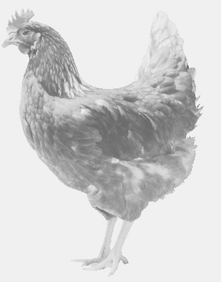
SVOBODA – Lučice
drůbežárna Vadín, www.drubezsvoboda.cz 569489358, 777989857
NOSNÉ KUŘICE
barva červená a černá
Stáří: 21 týdnů
Cena: 250,- Kč/kus
Pátek 24. května 2024
V 13.25 hod. – Úhřetice
na návsi u hasičské zbrojnice

Možno objednat: 569 489 358,svoboda.lucice@seznam.cz

